
上海韵达货运有限公司
2012校 园 招 聘 简 章

上海韵达货运有限公司（简称“韵达快运”） 成立于1999年，为中国快递行业十大影响力品牌。是经国家主管机构批准的全国快递及物流供应商。公司总部设在上海，在全国各地建有50多个转运中心，服务范围覆盖了全国34个省市自治区2000多个县级城市以上城市，拥有快递服务网点5000多个，员工近4万名，开通了全国主干线班车线路600多条，形成了庞大而流畅的速递网络。
■企业目标：
创优秀民族品牌
做百年韵达事业
■经营理念：
人文关怀 价值增值 激情创造 科技突破
■工作理念：
忠于职业，创造价值；
时效保障，创造价值；
群策群力，创造价值。

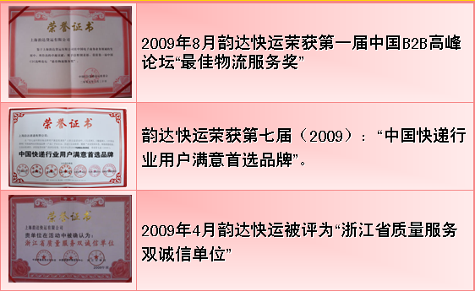

运作员岗位实习生/见习生（上海）

任职条件
a.大专以上（含大专）学历，应届毕业生为实习生，往届毕业生为见习生；院系特困生优先；
b.物流管理相关专业优先；其它专业需对物流/快递行业有一定认知；
c.实习/见习期间能接受公司培养安排，能承受较强的工作/学习压力；
d.较好的身体素质，吃苦耐劳，能适应夜班工作。
e.良好的语言表达能力和沟通能力，声音甜美，熟悉电脑操作办公软件OFFICE的使用( 客服代表)；

工作职责
a.依照公司作业标准，对快件进行目的地识别、分拣操作、信息采集、信息报送等工作；
b.根据实习计划，完成快件分拣、分拨等岗位顶岗实习；
c.根据实习要求，完成每月的业务知识学习、操作技能实践并通过管理人员的月度考评。

客服代表实习生/见习生（上海）

任职条件
a.大专以上（含大专）学历，应届毕业生为实习生，往届毕业生为见习生；院系特困生优先；
b.物流管理相关专业优先；其它专业需对物流/快递行业有一定认知；
c.实习/见习期间能接受公司培养安排，能承受较强的工作/学习压力；
d.普通话标准，音色佳；理解能力强，思维清晰；有较强的分析能力及语言组织和归纳能力、独立工作和解决问题的能力，熟悉电脑操作办公软件OFFICE的使用
工作职责
a. 负责接听热线来电，保持电话畅通，保证客户享受服务的及时、准确性
b. 负责受理客户下单、业务咨询、查询、客户投诉等一次性可解决问题的回复、处理
c. 负责受理客户反映的非一次性可解决问题，并及时将需要处理信息以工单形式流转至高级客服代表处理
d．负责受理接收到的各类委托下单传真文件，并与客户核实确认，及时跟进处理后续相关定单信息
e．协助客户进行信息登记和更新并建立新客户档案，对工作过程中接触的企业商业机密及客户数据进行严格保密

薪酬福利
a. 运作员： 试用期1950元/月（不含奖金）
客服代表：试用期1550元/月（不含奖金）
b. 实习/见习期间免费提供免费住宿及工作餐（水电费均摊，工作餐含中餐和晚餐），公司统一购买商业意外险；
c. 实习生毕业后，签订正式劳动合同，成为公司正式员工，按国家规定缴纳社保；
d. 每周做六休一，不定期进行在岗培训、公平公正的内部晋升机会。
职业发展通道
基层操作岗位顶岗实习

营运管理纵向发展
操作班长
操作组长
操作主管
职能岗位横向发展
客服代表、车辆调度等职能岗位
中转站站长

相关职能组长、主管、经理岗位

其它
1、咨询电话： 021-39296897，15202159120，联系人：杨先生 报名邮箱：yangziyue@126.com
2、公司地址：地址：上海青浦区盈港东路6679号
乘车线路：
1.人民广场
延安东路普安路（博物馆南面）乘沪青线或者沪青盈专线（途经延安西路），至崧泽站下，下车往回走200米到崧华路，沿崧华路往北至盈港东路，向东走200米即到;
延安西路老成都北路乘沪朱专线（途经延安西路），至崧泽站下，下车往回走200米到崧华路，沿崧华路往北至盈港东路，向东走200米即到。
2.延安西路凯旋路站（轻轨3号，4号线）
出站乘沪青线、沪青盈专线、沪朱专线或沪商专线（途经延安西路），至崧泽站下，下车往回走200米到崧华路，沿崧华路往北至盈港东路，向东走200米即到。
3.上海南站
出站乘上朱线，至崧泽站下，下车往回走200米到崧华路，沿崧华路往北至盈港东路，向东走200米即到。
4.北新泾
出站至北翟路乘坐北青专线或沪北青专线崧华路口下（招呼站）下车，到路对面换乘香花1路至盈港东路下，向东走200米即到。
5.莘庄
出站乘莘纪线、莘江线、91路、莘北线到吴家巷下车，转乘上朱线、沪青线、沪朱专线，至崧泽站下，下车往回走200米到崧华路，沿崧华路往北至盈港东路，向东走200米即到。。

3、一经录用后结合个人意向统一分配。

